La primera vez que me enfrenté al problema, pensé que seria demasiado difícil, pero gracias a la información que podemos encontrar y por volver a releer muchas veces el problema, pude llegar a la solución de este mismo. Encontré tres estructuras, una con dos integrado y cada uno conectado a tres pines digitales, otra con dos integrados también, pero estos estarían conectados secuencialmente, ósea uno estaría conectado al otro, y el otro a los tres pines digitales del Arduino, y el ultimo seria cada fila conectada a un integrado, ósea 8 integrados conectados secuencialmente. Me encontraba con el dilema si utilizar los dos secuenciales, o el de 8, al final me decido al de 8 por el análisis realizado mostrando así que este sería mucho más dinámico y practica y con mas potencial a la hora de aplicarlo.

A continuación les mostraré mi estructura, como podemos ver y como he dicho antes, cada fila esta conectada a un integrado 74hc595, y se preguntaran porqué, y les diré que esta estructura me permite el manejo de 64 bits, ósea un bit para cada led, teniendo así cada led independiente, los 8 integrados se encuentran conectados secuencialmente por el pin(buscar), y uno es el que esta conectado directamente hacia el Arduino, les explicare en breves palabras el funcionamiento de un integrado 74hc595, (mostrar imagen)

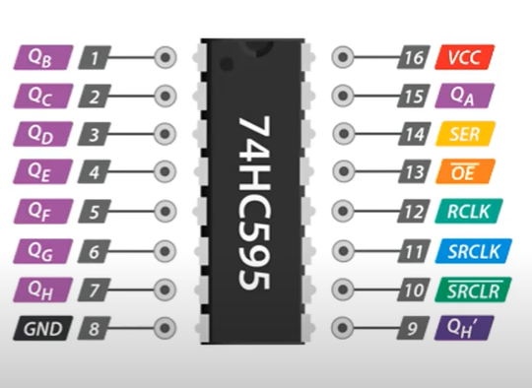

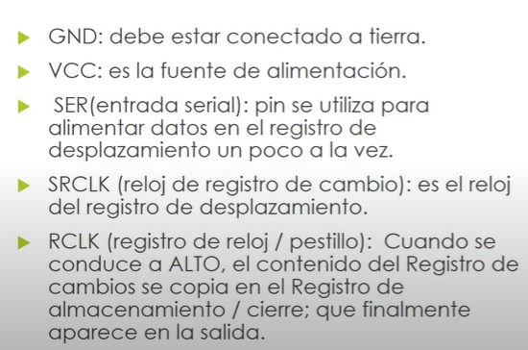

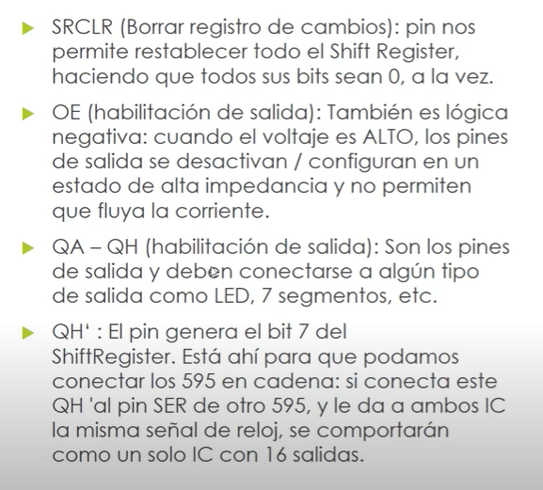

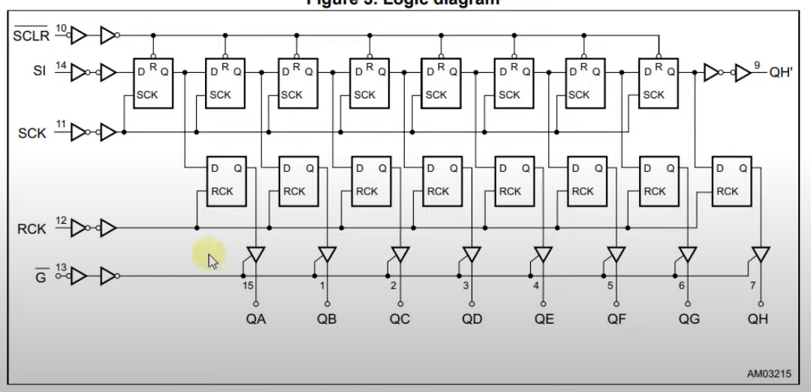

El 74hc595 cuenta con una gran particularidad, la cual es su uotput enable, ósea en este diagrama de flujo podemos ver que, el recibe los datos, los almacena pero tiene una llave, la cual se debe abrir para que muestre los datos en la salida, y se preguntarán, como se abre esta llave, esto va conectado al pin latch, y se abre dando un tiempo de reloj, ósea dándole 5v por ese pin y luego no darle nada, o viceversa.

Viendo ya la estructura podemos empezar viendo cómo funciona la situación planteada